**学习《武术（弹踢、摆掌）》指南**

**一、学习目标：**

1.了解武术的相关知识，知道武术锻炼价值和武德修养。

2.学习武术弹踢和摆掌的动作方法，能够独立完成动作，发展上、下肢的协调能力和身体的灵敏性、平衡性。

**二、学习步骤：**

**活动1：**准备活动，充分拉伸，防止受伤。

**活动2：**学习弹踢动作。

（1）观看弹腿动作在武术套路中的运用，观察动作特点；

（2）分解学习弹踢动作：1、提膝，2、弹踢；

（3）连贯练习，屈伸明显；

（4）踢靶练习，增强力度；

（5）行进间弹踢动作，提升动作熟练度；

（6）行进间踢靶，检测动作效果。

**活动3：**学习摆掌动作。

（1）分解学习摆掌动作，熟悉上肢动作摆动路线；

（2）连贯练习，动静结合；

（3）面对墙壁练习摆掌动作，提升动作质量。

**活动4：**放松拉伸。

**三、锻炼要求及注意事项：**

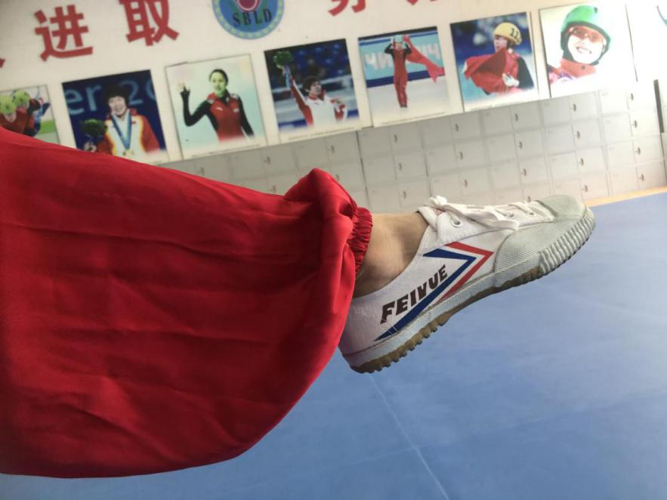1.穿运动服和比较薄、轻便的运动鞋，在家中或户外的平整场地上练习。

2.充分热身，尤其是上肢的肩、腕关节和下肢的踝、膝关节。

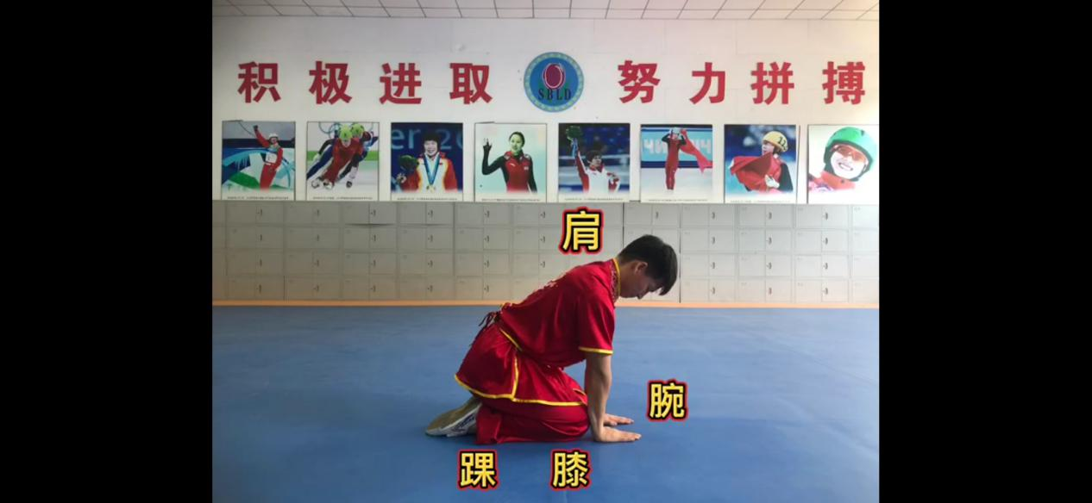

3.每天练习10——20分钟，练习结束后要进行放松拉伸，防止肌肉过度疲劳。

